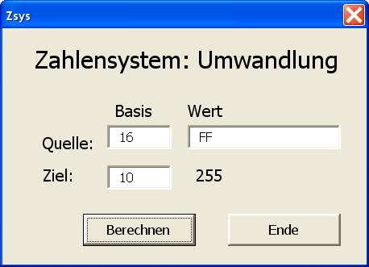 | Wichtige Einstellung!:  Menü: Extras – Makro – Sicherheit – Mittel

' Zweck: Zahlensystem: Umwandlung vom Quellenzahlensystem ins Zielzahlensystem
' Datei: Zsys.doc
' Autor: 28.10.2005 Werner Vogler

Option Explicit ' alle Variablen müssen deklariert sein

Dim ostr As String ' Originalwert
Dim nstr As String ' Neuer Wert
Dim z As Long ' Summe
Dim fakt As Long ' Faktor
Dim i As Integer ' Schleifenvariable

Private Sub CommandButton1_Click()
On Error GoTo Err
If (os < 2) Or (ns < 2) Then
MsgBox "Basis-Fehler !!!", vbCritical
Else
nstr = ""
ostr = txtWert
fakt = 1

For i = Len(ostr) To 1 Step -1 ' Für jedes Zeichen vom Wert
' Zahl oder Buchstabe ?
If (Mid(ostr, i, 1) >= "0") And (Mid(ostr, i, 1) <= "9") Then
' Zeichenwert * Faktorwert - 48
z = z + (Asc(Mid(ostr, i, 1)) - 48) * fakt
Else
z = z + (Asc(UCase(Mid(ostr, i, 1))) - 55) * fakt ' hinzufügen
End If
fakt = fakt * os ' nächsten Faktor
Next i

Do
If z Mod ns < 10 Then ' Rest Summe/neue Basis < 10
nstr = Chr(z Mod ns + 48) + nstr ' Ziffer zum Wert
Else
nstr = Chr(z Mod ns + 55) + nstr
End If
z = z \ ns ' Summe/Basis
Loop Until z = 0 ' Summe = 0

lblErgebnis = nstr
End If
Exit Sub
Err:
MsgBox "Sorry!!! Zahlen-Bereich überschritten.", vbCritical
End Sub

Private Sub CommandButton2_Click()
End
End Sub

